观察者模式两种模式：

1.推模型：目标对象主动向观察者推送目标的信息

2.拉模型：目标对象在通知观察者的时候，传递目标的对象 ；

一般写好，父类和接口 父类中的this就是子类对象。那个子类用就是那个子类。

通知观察者，改变事项，例如天气

区别对待观察者，逻辑判断让观察者实现更符合逻辑，定义到接口观察者中，setRule()，让黄明女朋友和老妈自己去定义

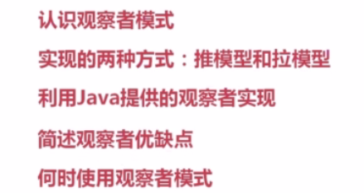

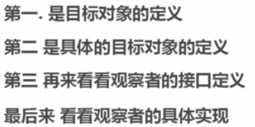

责任链模式

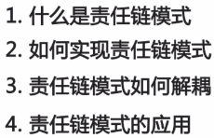

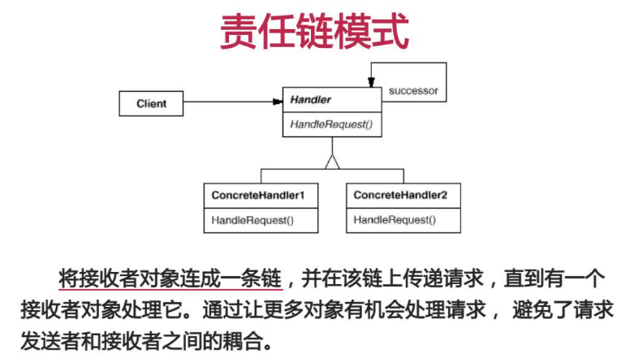

选择方法右键



然后选择remove